“全球通用”的测量系统国际单位制（SI）修订
来源： 仪商网
2018年11月13-16日，第26届国际计量大会(CGPM)在巴黎召开。巴黎时间11月16日13时左右，53个国际计量局（BIPM）正式成员国的代表（有一国没来）聚首凡尔赛会议中心，为国际单位制（SI）修订投出了他们庄严的一票。
经各个成员国表决，最终通过了关于“修订国际单位制（SI）”的1号决议。
在法国巴黎的凡尔赛会议中心，爆发了长时间热烈的掌声，国际测量界的百年夙愿，在这一刻终于实现！
根据决议：
SI基本单位中的4个，即千克、安培、开尔文和摩尔分别改由普朗克常数h、基本电荷常数e、玻尔兹曼常数k和阿佛加德罗常数NA定义。
这是SI自1960年创建以来最为重大的变革，是科学进步的里程碑。

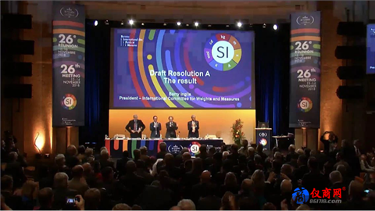

这是国际测量体系有史以来第一次全部建立在不变的常数上，保证了国际单位制（SI）的长期稳定性和全球通用性。
同时在此次大会上，中国计量科学研究院副院长段宇宁作为中国候选人连任国际计量委员会委员职务，市场监管总局计量司司长谢军当选国际计量委员会选举委员会委员。
这将增强我国在国际组织高层的话语权和决策权，提升中国计量地位，争取更大国家利益。

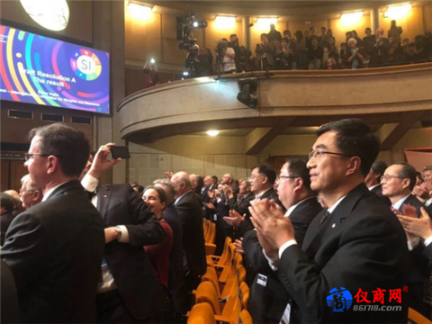

一、什么是SI？
国际单位制（SI）是全球一致认可的测量体系。它的起源可以追溯至1875年——17国签署《米制公约》并正式同意推行统一的国际测量体系。
SI由7个基本单位以及许多导出单位组成。SI单位可以表示任何领域的测量结果，如物体的物理尺寸、温度和时间等。无论是米还是秒，国际单位制必须确保所有日常使用的测量单位，在全球范围内都是可比的、一致的。时间的测量相差零点几秒，也许不会影响意大利面的烹调口感，但对于谁赢得了奥运会的百米短跑冠军或股票市场交易却是非常重要的。
建立测量标准，不仅使测量结果具有一致性和准确性，还可以帮助社会建立信任。举例来说，我们每天都在使用“千克”。对“千克”定义后，我们就能知道商店所售食品的重量是多少，从而相信商店没有缺秤少量。
二、为什么要修订SI？
自启蒙时代起，国际测量界就致力于建立一个“全球通用”的测量系统。最早的时候，测量单位是基于实物或物质的特性来定义的。比如，“米”最早就是用一根刚好1米长的金属棒定义的；1889年工业革命时期，千克的定义是由物理实物来确定的，是一个铂铱合金圆柱体。
但是，这些实物会随时间推移或环境改变而变化，不能满足当今科学研究与技术应用对测量准确度的需要。上世纪以来，科学家们测量了自然界的基本常数，如光速和普朗克常数，准确度越来越高。他们发现了这些常数比实物更加稳定，并将这些常数的数值固定下来。这些自然常数不会发生变化，至少比实物稳定一百万倍。
千克也是SI单位制中最后一个仍由实物来定义的基本单位，千克原器的稳定性一直颇受关注。近年来，用物理常数重新定义千克的呼声也越来越多。
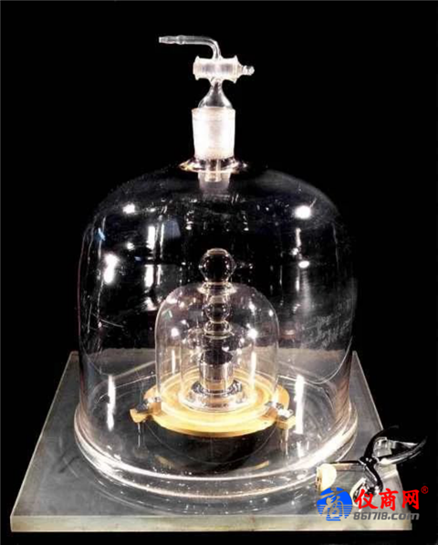
国际千克原器

三、SI修订后会有哪些变与不变？
2019年5月20日，SI的新定义将正式生效。此后，将有哪些变化呢？
国际千克原器——退出历史舞台，它将不再出现于任何物理公式中。这件为世界科技服役近130年的实物原器将继续以原有状态保存在法国塞夫勒的布勒特伊宫地下保险箱内，为新定义相关研究和国际比对发挥“余热”。
4个基本单位重新定义——千克 用普朗克常数（h）定义；安培 用电子电荷（e）定义；开尔文 用玻尔兹曼常数（k）定义；摩尔 用阿伏伽德罗常数（NA）定义。
SI的其他3个单位——秒（s）、米（m）和坎德拉（cd）的定义将保持不变，但是定义的表达方式会有一定改变，以与千克（kg）、安培（A）、开尔文（K）和摩尔（mol）的新定义的表达方式保持一致。
其它22个具有特殊名称和符号的导出单位——在修订后的SI中，它们将保持不变。
SI修订对实践的影响——从表面上看，看似没有太大变化。这好比你给房子换了一个更坚固的地基，从表面上是不可能看到任何变化的，但它可能已经发生了实质性的变化，房子更加耐用了。这些变化是为了保证SI单位制将经受住时间的考验，不管未来技术如何发展，其定义将始终保持不变。
四、中国对SI修订的贡献

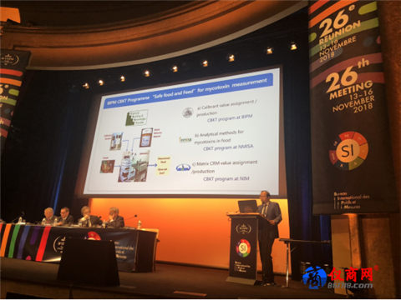
中国计量科学研究院院长方向在大会上作报告

2005年，国际计量委员会起草了关于采用基本物理常数重新定义部分SI基本单位的框架草案，建议采用普朗克常数定义千克等，并鼓励有能力的国家级实验室开展相关研究工作。
中国计量科学研究院作为我国的国家计量院，始终紧跟国际计量科学前沿，并在SI基本单位复现新理论、新方法等方面持续开展研究。截至目前，该院已在玻尔兹曼常数、普朗克常数和阿佛加德罗常数等物理常数测量以及量子基准的建立方面取得了系列突破。特别是该院利用声学法和噪声法两种方法测得的玻尔兹曼常数，为SI温度基本单位开尔文的修订做出了重要贡献。
在全球科学家们的努力下，用于SI新定义的常数被精心设计在“刚刚好”的数值上，因此，在新定义生效前后，单位的大小不会发生显著变化——1千克还将是原来的1千克——测量结果在很高的准确度水平上仍然是一致的。

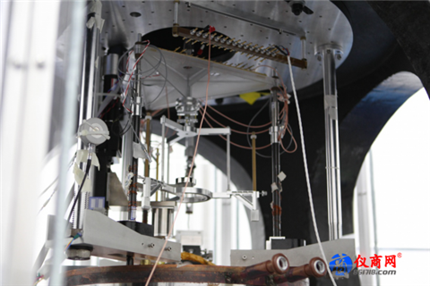

另据国际计量局官方声明显示，国际计量局将在千克重新定以后继续开展关于千克复现基准方法的国际比对，并得出千克的国际“共识值”。建有相关复现装置的国家计量院必须在“共识值”的基础上依据新定义进行量值传递，直到其独立复现的不确定度达到与“共识值”相当的水平。而其它不能独立复现千克的成员国，则可以通过国际计量局的校准服务实现质量量值对SI的溯源。
中国计量科学研究院已独立建立了基于新定义的千克复现装置，并成功研制了真空质量测量和质量标准传递装置，可以保障未来我国质量量值与国际等效一致。
中国计量科学研究院能量天平（局部）
国际单位制发展史上的大事件
1795 4月17日法国大革命时期，法国立法创建了米制。
1799 6月22日米和千克的两台铂金标准器，保存在法国国家档案馆。
1832 卡尔·弗里德里希·高斯（德国物理学家）基于毫米、毫克和秒，提出“绝对”单位制。
1869 9月1日拿破仑三世时期，建立了国际科学委员会，旨在宣传米制测量，促进贸易发展，便于各国之间开展测量结果比对。同时，国际米原器也应运而生。
1869 11月16日法国政府邀请各国加入国际科学委员会。
1870 国际米制委员会成立，并召开首次会议。
1872 国际米制委员会下属的基础研究委员会决定，制作标准原器的复制装置，这些原器均保存在法国国家档案馆。
1874 英国科学发展协会提出CGS单位制，即基于厘米、克和秒的单位制。
1875 5月20日17国共同签署《米制公约》，并在其框架下成立了国际计量大会（CGPM）、国际计量委员会（CIPM）和国际计量局（BIPM）。CGPM旨在讨论并决定有关单位制修订的事项。CIPM负责审核有关单位制的各项讨论和建议，并监督BIPM的日常工作。BIPM主要承担行政工作和保管国际原器标准装置。当时就MKS单位制达成一致，与CGS单位制类似，其包含米、千克和秒三个基本单位。其中，米和千克均是基于实物来定义，秒是基于天文秒来定义。
1889 第1届国际计量大会通过了米和千克的新国际原器。
1901 乔凡尼·乔治（意大利工程学家）向意大利电工协会提出一种新的单位制，建议将电学单位纳入到MKS单位制中，成为继千克、米和秒之后的第四个基本单位。
1921 对《米制公约》进行修订，以扩大BIPM在计量新领域的业务活动。
1927 CIPM建立国际电能咨询委员会（CCE），即现在的国际电磁咨询委员会（CCEM）。这也是CIPM建立的第一个专业领域的国际咨询委员会。
1935 国际电工委员会（IEC）开始采用MKS单位制。
1939 国际电能咨询委员会推荐采用基于米、千克和秒的MKS单位制。
1946 CIPM通过MKS单位制（米、千克和秒），代替之前在用的电学单位制——“国际制”。这一举措早在1933年就开始计划，是创建SI的第一步。
1948 第9届国际计量大会提出，CIPM应开展国际调研，然后基于研究结果，为建立统一实用的测量单位制而提供建议，且单位制在全球适用。
1954 CGPM决定，分别将安培、开尔文和坎德拉列为电流、热力学温度和发光强度的基本单位。
1960 第11届CGPM将包含六个基本单位的单位制命名为国际单位制（SI），即：米、千克、秒、安培、开尔文和坎德拉。此次会议还采用了米的新定义。
1967 秒被重新定义为“原子秒”，这一定义是基于铯原子的特性。
1971 第14届CGPM将摩尔（物质的量的基本单位）列为SI基本单位之一。
1979 从单色辐射的角度，坎德拉被重新定义。
1983 米的定义为光在真空中于1/299 792 458秒内行进的距离，这是SI中的基本单位首次以基本常数——光速来定义。
1990 基于量子现象，欧姆和伏特均采用新的实用约定值。
2018 11月16日 SI中的四个基本单位，将基于物理常数重新定义。因此，1990年约定值也将不再使用。
2019 5月20日 新SI正式生效。
（原载：中国质量报）

